STUDII ASUPRA PROCESELOR
DE CARBURARE
A PULBERILOR DE FIER

REZUMAT TEZA DE DOCTORAT

Teza este structurată pe cinci capitole, corespunzător obiectivelor de cercetare propuse, după cum urmează:
- CAPITOLUL 1 - STADIUL ACTUAL AL CERCETĂRILOR PRVIND ELABORAREA PIESELOR DIN OŢELURI SINTERIZATE
În acest capitol este prezentat stadiul actual al elaborării pieselor din pulberi metalice care descrie cele mai noi realizări în acest domeniu. Datele provin din surse de documentare recente cu referiri la cele mai noi procedee de sinterizare, de analiză a structurilor şi caracteristicilor, de obţinere a compozitelor pe bază de pulberi metalice; se pune un accent deosebit pe prezentarea domeniilor nou cucerite de performanţele de utilizare şi fiabilitate a pulberilor metalice; se trec în revistă consideraţiile de ordin teoretic care au stat la baza fundamentării ştiinţifice a temei de cecetare.
Este prezentată tendinţa actuală în domeniul pulberilor metalice care constă în dezvoltarea unor tehnologii inovative prin intermediul cărora să se obţină materiale sinterizate cu caracteristici mecanice şi tribologice mult îmbunătăţite comparativ cu materialele sinterizate comerciale şi în acest sens se depun eforturi în cercetare în vederea elaborării de materiale sinterizate cu omogenitate chimică şi structurală cât mai ridicată respectiv pe elaborarea unor oţeluri cu un conţinut variabil de carbon în secţiune în scopul asigurării unor proprietăţi de rezistenţă la uzură în stratul exteriare combinată cu o tenacitate cât mai ridicată în miez.
Datorită proprietăţilor lor, nu există domeniu în care materialele şi piesele obţinute prin procedee specifice metalurgiei pulberilor care să nu aibă aplicabilitate, o importanţă deosebită având-o raportul proprietăţi obţinute / cost de fabricaţie.
Sunt prezentate aplicaţii ale pieselor din oţeluri sinterizate precum şi avantajele economice din care reiese că prin metalurgia pulberilor se reduce consumul de materii prime şi energie, coeficientul de utilizare a pulberilor metalice fiind de 98...99%. Dacă se face o comparaţie între diferite procese de prelucrare (turnare, extrudere la cald sau la rece, matriţare la cald şi prelucrare pe maşini) pentru obţinerea de segmenţi cu canale pentru transmisia la maşini de transport şi obţinerea aceluiaşi reper prin sinterizare se observă că la sinterizare se foloseşte cel mai raţional materia primă (peste 95%) şi în acelaşi timp cel mai mic consum de energie pe kilogramul de piesă finită.
În zilele noastre o importanţă deosebită a obţinut metalurgia pulberilor şi în reciclarea deşeurilor metalice prin transformarea acestora în pulberi metalice valoroase: recuperarea aşchiilor de la prelucrarea semifabricatelor metalice a oxizilor de cupru proveniţi de la laminarea la cald, a deşeurilor, sculelor şi pieselor uzate din aliaje dure sinterizate. Obţinerea pulberilor metalice din deşeuri de fabricaţie are implicaţii multiple atât asupra valorificării superioare a deşeului cât şi asupra produsului finit.
Scopul lucrării de doctorat constă în adoptarea unui procedeu original de elaborare a oţelurilor sinterizate cu caracteristici tribologice remarcabile care să răspundă cerinţelor impuse pieselor de uzură folosite în construcţia de maşini. Procedeul are la bază aportul de carbon prin carburarea pulberii de fier în ciclograma operaţiei de sinterizare.
În cadrul cercetărilor s-au avut în vedere următoarele obiective:
- analiza proceselor de difuzie a carbonului în fier în funcţie de timpul de carburare respectiv în funcţie de densitatea probelor din fier presate uniaxial la 400 MPa şi 600 MPa. Alegerea presiunilor de compactizare s-a realizat ţinându-se seama de valorile din literatura de specialitate folosite la nivel industrial pentru obţinerea oţelurilor sinterizate;
- modelarea folosind programul Maple a proceselor de difuzie a C în comprimatele de fier obţinute la cele două presiuni avînd în vedere rezultatele experimentale;
- analize microscopice ale probelor de oţel după sinterizarea la temperaturile de 1050, 1100, 1150 ºC timp de 30 min şi cu conţinuturi diferite de carbon în funcţie de timpii de carburare şi densitatea probelor;
- studii privind influenţa parametrilor procedeului de carburare - sinterizare asupra caracteristicilor mecanice ale oţelurior carbon elaborate prin care s-a urmărit interdependenţa dintr microduritatea, rezilienţa şi rezistenţa mecanică a probelor în funcţie de parametrii procedeului de elaborare a oţelurilor sinterizate prin noul procedeu;
- studii privind influenţa parametrilor tehnologici adoptaţi în cadrul noului procedeu asupra rezistenţei la uzare a oţelurilor sinterizate.
- CAPITOLUL 2 - CERCETĂRI PRIVIND PROCESELE DE CARBURARE – SINTERIZARE A PULBERILOR DE FIER: prezintă elaborarea în mediu de gaz metan a oţelurilor carbon sinterizate. Sunt reliefate structurile şi caracteristicile mecanice a pieselor obţinute prin acest procedeu. De asemenea se aplică modelul matematic Maple Software pentru urmărirea difuziei carbonului în masa pieselor obţinute pe parcursul cercetării. Se porneşte de la legile de bază ale difuziei şi se confirmă corelaţiile între proprietăţi şi conţinutul de carbon.
Dat fiind caracterul de noutate al procedeului s-a solicitat brevert de invenţie cu titlul “Oţel carbon sinterizat şi procedeu de obţinere al acestuia prin difuzia carbonului” având numărul CBI A 2007/ 00337.
2.1. ELABORAREA OŢELURILOR –CARBON SINTERIZATE: Un procedeu nou de elaborare a unor oţeluri carbon vizează aportul carbonului din metan concomitent cu sinterizarea. Aportul de carbon are loc prin încălzirea pieselor într-o incintă inchisă în care se introduce metan în intervalul termic 850-950 ºC, timp de 2, 4, 6 ore, urmată de sinterizare la diferite temperaturi (1050, 1100 şi 1150 ºC), timp de 30 minute în mediu de argon. Gazul metan suferă un proces de ardere incompletă asigurată prin etanşarea cutiei în care se face tratamentul termochimic.
Etapele de obţinere a pieselor din pulberi metalice au fost următoarele:
- Dozarea pulberii
Pulberea de fier de puritate 99,99% şi stearatul de zinc s-au dozat în proporţie de
99, 5 % şi respectiv 0,5 % folosind balanţa analitică. Stearatul de zinc are rol de lubrifiant.
- Omogenizarea amestecului neomogen de pulberi
Prin omogenizare s-a urmărit obţinerea unei distribuţii uniforme a elementelor componente ale amestecului în toată structura sa. Pentru omogenizare s-a folosit un amestecător cilindric tip TURBULA, timp de o oră. La controlul omogenităţii efectuat cu microscopul nu s-au constatat modificări ale formei sau ale dimensiunilor particulelor de pulbere.
- Dozarea pentru presare
Pentru matriţa paralelipipedică s-au cântărit la balanţa analitică doze de câte 155 g iar pentru matriţa cilindrică doze de câte 5,5 g.
- Presare unilaterală în matriţă folosind o presă hidraulică, la presiuni de 400 şi 600 MPa obţinându-se probe crude de formă cilindrică şi paralelipipedică.
Avantajele folosirii acestui procedeu sunt următoarele:
- realizarea unor semifabricate de formă complexă, cu suprafeţe de calitate superioară şi cu precizie dimensională ridicată;
- porozitatea respectiv compactitatea se poate realiza în limite largi, variind forţa specifică de presare;
- materia primă (pulberea metalică ) se utilizează complet, atât în procesul de presare cât şi în continuare, deoarece fabricatele pot fi utilizate direct, fără să fie necesare operaţii de ajustare prin aşchiere.
Presarea pulberilor în matriţă constă în introducerea amestecului de pulberi în cavitatea matriţei, presarea şi evacuarea fabricatului.
La presarea în matriţă a pulberilor s-a lucrat cu viteză de presare relativă mică, pentru a permite aerului închis să fie evacuat.
Forţa de presare s-a determină în funcţie de presiunea de compactizare şi mărimea secţiunii transversale, valoarea stabilită pentru presare fiind de 40 kN / cm².
- Carburarea
Carburarea însoţită de sinterizare s-a realizat într-o cutie de sinterizare din tablă
OL E 335 cu dimensiunile de 300 x 180 x 40 mm şi cu forma din fig.1.

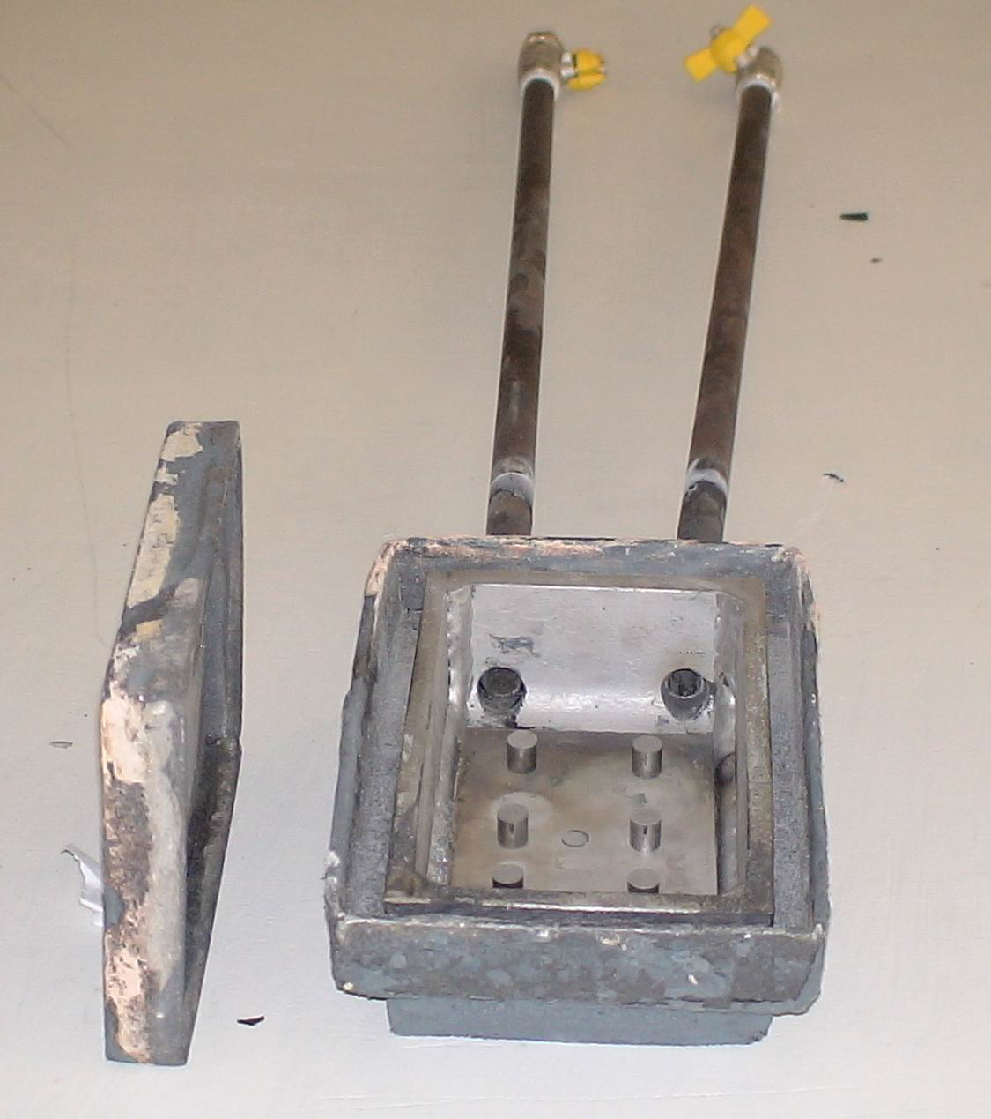

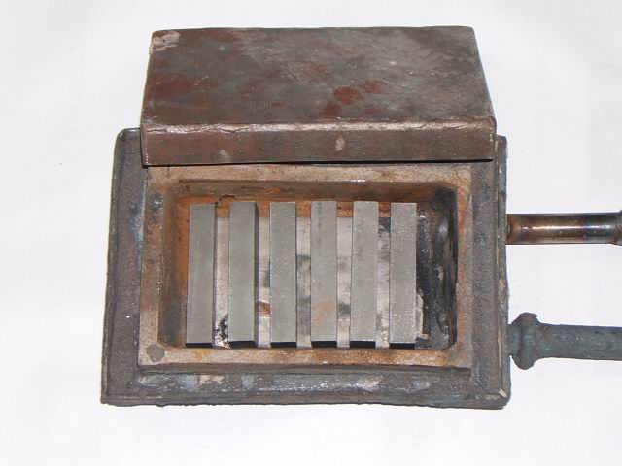

a b
Fig. 1. Cutia de carburare – sinterizare
- pentru piese cilindrice; b – pentru piese paralelipipedice

Probele au fost aşezate în cutie pe două rânduri (în funcţie de presiunea de presare în matriţă) distanţate la 30 mm între ele.
Conţinutul de carbon a fost determinat atât la comprimatele cilindrice cât şi la cele paralelipipedice. Pentru determinarea caracteristicilor mecanice ( microduritate, rezistenţă la uzură, rezilienţă,) au fost folosite comprimate paralelipipedice obţinute prin presare unidirecţională într-o matriţă cu dimensiuni de 14 x 20 x 80 mm.
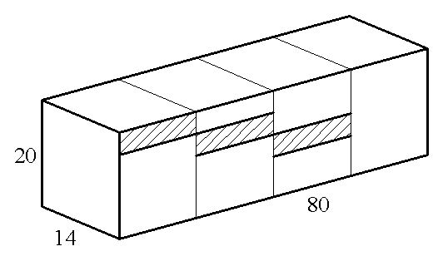

Fig. 2.. Comprimate paralelipipedice
folosite la carburare

Carburarea s-a efectuat la temperatura de 850 ºC în mediu de metan, cu un debit de 2,5 l / oră. Etanşarea cutiei de carburare s-a realizat cu pământ de turnătorie şi silicat de sodiu. Cutia astfel pregătită a fost introdusă în cuptor electric în vederea carburării – sinterizării.

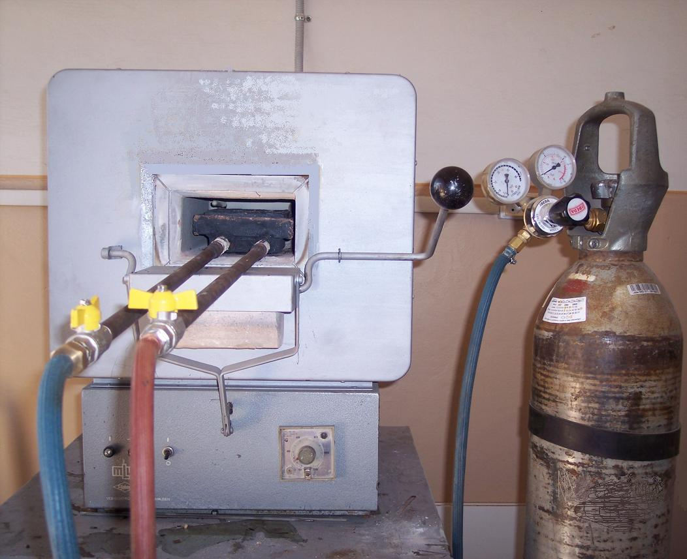

Fig. 3. Cuptorul de carburare – sinterizare

Itinerariul de carburare – sinterizare a fost:
- în prima etapă, care a durat 240 de minute, probele au fost încălzite până la temperatura de carburare ( 850 ºC), folosind pentru realizarea mediului inert argonul; se impune precizarea că în perioada de încălzire până la temperatura de 850 ºC s-au practicat paliere de menţinere de câte 5 minute la fiecare 100 ºC pentru a asigura omogenizarea termică;
- pentru uniformizarea temperaturii probelor aflate în interiorul cutiei de carburare, acestea au fost menţinere la temperatura de carburare (850 ºC), în mediu de argon, o perioada de 120 min;
- carburarea propriu – zisă s-a realizat practic prin întreruperea alimentării cu argon şi deschiderea robinetului de gaz metan; menţinere la temperatura de carburare în mediu de metan a fost stabilită la 120, 240 şi respectiv 360 min;
- după carburare s-a întrerupt alimentarea cu gaz metan şi s-a creat din nou atmosfera inertă cu argon, în vederea sinterizării;
- încălzire în argon la temperatura de sinterizare: 1050, 1100 respectiv 1150 ºC în timp de 30 de minute;
- menţinere în argon la temperatura de sinterizare: 1050, 1100, respectiv 1150 ºC timp de 30 de minute;
- răcirea cutiei de carburare – sinterizare în mediu protector de argon timp de 120 min; răcirea s-a efectuat prin deschiderea capacului cuptorului.
Timpul total de carburare - sinterizare a fost de 660, 780 respectiv 900 min.
Stabilirea duratei de carburare s-a efectuat în concordanţă cu teoria conform căreia o dată cu mărirea duratei tratamentului termochimic datorită micşorării treptate a diferenţei de concentraţie dintre oricare porţiuni învecinate, se micşorează treptat fluxul de difuzie. De aceea, la mărirea duratei procesului, intensitatea acestui flux scade treptat.
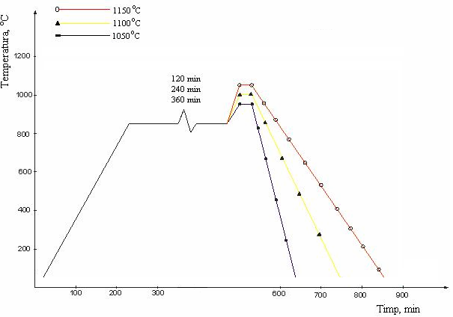

Fig. 4. Ciclogramele de tratament de carburare – sinterizare

2.1.2. Densificarea prin carburare – sinterizare
Se studiază influenţa sinterizării asupra dimensiunilor şi densităţii probelor cilindrice şi se observă că, la aceeaşi presiune de compactizare, dimensiunile se modifică proporţional cu modificarea masei prin carburarea - sinterizarea probelor.
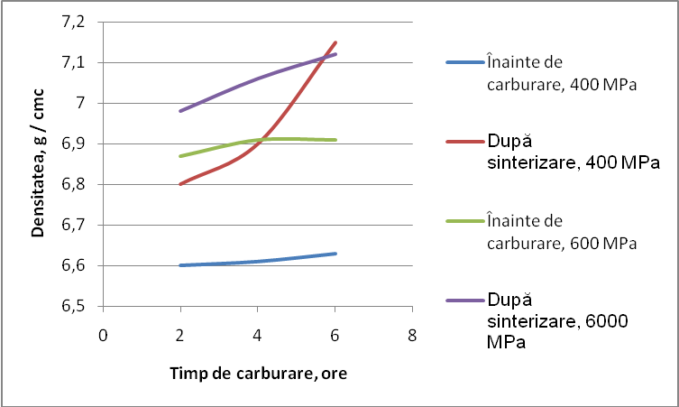
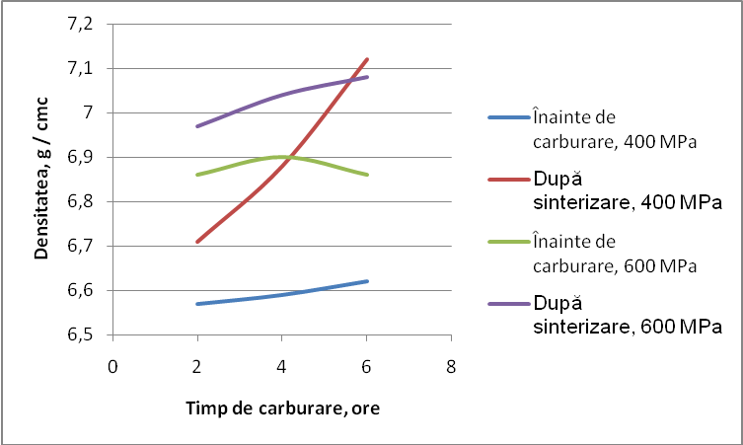

a b
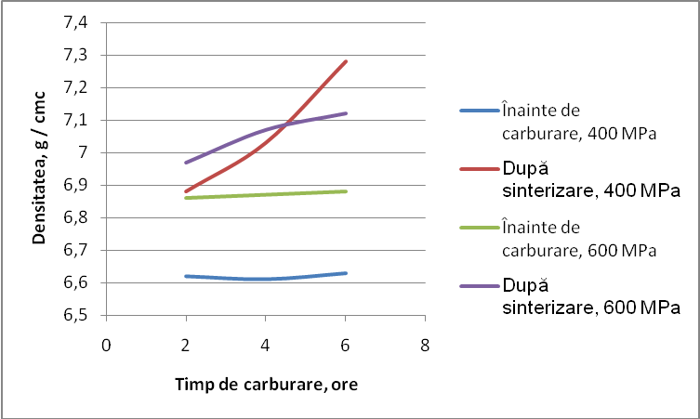

Fig.2.19. Variaţia densităţii în timpul
carburării – sinterizării
a – la 1050 ºC; b – la 1100 ºC; c – la 1150 ºC

c

2.2. REZULTATE EXPERIMENTALE

2.2.1. Studii asupra conţinutului de carbon
Din reprezentarea grafică (fig. 7) se observă că la compresiuni de compactizare mai mici, conţinutul de carbon este mai mare deoarece şi porozitatea este mai mare ceea ce permite o difuzie a carbonului în proporţie mai mare.

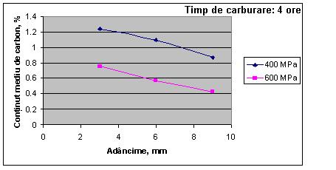
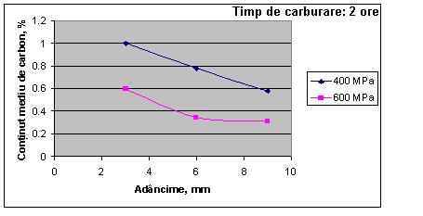

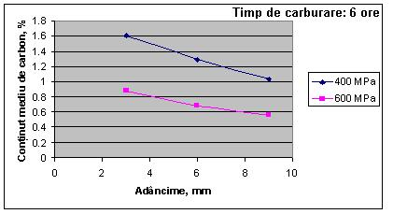

Fig. 7. Variaţia conţinutului mediu de
carbon în piesele paralelipipedice

2.2.2. Studii asupra microstructurii
Pe baza rezultatelor experimentale se pot trage următoarele concluzii:
- conţinutul mediu de carbon depinde de timpul de carburare şi de presiunea de compactizare a pulberilor de fier;
- se constată creşterea conţinutului mediu de carbon în oţelul sinterizat elaborat odată cu creşterea timpului de carburare atingându-se valorile cele mai ridicate, de 1,3% C, pentru probele de fier presate la 400 MPa şi carburate 6 ore şi 0,66% C pentru probele presate la 600 MPa cu timp de carburare 6 ore;
- conţinutul mediu de carbon pentru acelaşi timp de menţinere la carburare scade odată cu creşterea presiunii de compactizare;
- analiza microstructurilor evidenţiază structuri omogene în care se identifică constituenţi specifici ai oţelurilor în funcţie de conţinutul în carbon;
- densitatea optimă a oţelului sinterizat obţinut în cadrul procedeului adoptat este de 7,28 g/cm³ şi corespunde probelor carburate 6 ore, sinterizate la 1150ºC, compactizate la 400 MPa şi ρ = 7,12 g/cm³ comparativ cu aceleaşi probe dar compactizate la 600 MPa ceea ce impune concluzia că spre deosebire de tehnologia clasică densitatea în acest caz este mai mare pentru presiuni de compactizare mai scăzute dacă avem în vedere intervalul 400 – 600 MPa;
- instalaţia pentru carburare – sinterizare este simplă şi în consecinţă ieftină.
- CAPITOLUL 3 - CARACTERISTICI MECANICE ALE OŢELURILOR CARBON OBŢINUTE PRIN CARBURARE
3. 1. Studii asupra microdurităţii
3.2. Încercarea la încovoiere prin şoc
3.3. Studii asupra rezistenţei la rupere. Încercarea la tracţiune
Caracteristicile mecanice ale oţelurilor elaborate prin procedeul carburare – sinterizare, au valori superioare oţelurilor sinterizate obţinute prin procedeul clasic pornind de la amestec de pulberi de fier şi grafit. Pe baza rezultatelor experimentale se pot trage următoarele concluzii:
- microduritatea în suprafaţa noilor oţeluri elaborate este maximă şi dependentă de conţinutul de carbon, de presiunea de compactizare şi temperatura de sinterizare;
- microduritatea maximă, 342 HV_{0,1,} se obţine în suprafaţă la un conţinut de 1,6% C, presiune de compactizare 400 MPa şi temperatură de sinterizare 1150 ºC, timp de carburare 6 ore şi scade la valoarea de 235 HV_{0,1} în centrul probei unde conţinutul de carbon este 1% pentru aceleaşi condiţii de compactizare, timp de menţinere la carburare şi temperatură de sinterizare
- pre deosebire de situaţiile curente în care microduritatea creşte o dată cu creşterea presiunii de compactizare, în acest caz microdurităţile cele mai ridicate, precum şi evoluţia lor cea mai bună, se înregistrează în cazul probelor compactizate la 400 MPa faţă de 600 MPa. Particularitatea poate fi explicată prin faptul că procesul de carburare s-a produs înaintea sinterizării, iar în probele compactizate la presiuni mai mici, având porozităţi mai mari, difuzia carbonului s-a produs mai uşor în profunzime;
- variaţia rezilienţei în funcţie de presiunea de compactare este descrescătoare, în conformitate cu conţinutul de carbon care este mai mare la 400 MPa, miezul prezentând în acest caz o tenacitate mai mare;
- valoarea maximă a rezilienţei de 13,4 J/cm² se obţine pentru probele compactizate cu presiunea de 400 MPa, carburate 6 ore şi sinterizate la 1150 ºC comparativ cu 11,96 J/cm² în cazul probei compactizate la 600 MPa sinterizate şi carburate în aceleaşi condiţii;
- rezistenţa la tracţiune este influenţată de presiunea de compactizare în sensul că scade odată cu creşterea presiunii de compactizare; la presiuni mari difuzia carbonului este îngreunată de porozitatea redusă ceea ce duce la scăderea rezistenţei la tracţiune;
- rezistenţa la tracţiune atinge valoarea maximă de 586,4 MPa pentru probele compactizate la 400 MPa, carburate timp de 6 ore şi sinterizată la 1150 ºC şi scade la valoarea de 504,4 MPa pentru probele compactizate la 600 MPa, sinterizate şi carburate în aceleaşi condiţii.
- CAPITOLUL 4 - CERCETĂRI PRIVIND COMPORTAREA LA UZARE A UNOR OŢELURI CARBON OBŢINUTE PRIN CARBURAREA ŞI SINTERIZAREA PULBERILOR DIN FIER tratează problemele legate de comportarea la uzură a materialelor elaborate prin carburare – sinterizare în mediu de gaz metan. Rezultatele obţinute confirmă faptul că prin acest procedeu se obţin oţeluri carbon sinterizate.
- Din analiza comparativă a valorilor coeficientului de frecare se constată că acesta creşte prin creşterea presiunii de compactizare. În corelaţie cu conţinutul de carbon din probele supuse analizei uzării se poate afirma că la presiunea de compactizare de 400 MPa comportarea la uzură este superioară faţă de probele compactizate la 600 MPa;
- din experimentele efectuate, coeficientul de frecare are valoarea μ = 0,67 pentru probele presate la 400 MPa, carburate timp de 6 ore, sinterizate la 1150 ºC cu un conţinut de 1,6% C şi o valoare μ = 0,77 pentru probele compactizate la 600 MPa având 1% conţinut de carbon, în aceleaşi condiţii de carburare – sinterizare.
- piederea de masă în timp, în cazul frecării uscate, sub acţiunea unei forţe de apăsare constante, creşte prin creşterea timpului de menţinere a probei sub acţiunea forţei înregistrându-se o diferenţă masică are valoarea minimă de 8 mg în cazul probelor compactizate la 400 MPa cu un conţinut de 1,6% C, carburate 6 ore, sinterizate la 1150 ºC şi are valoarea maximă de 11 mg pentru un oţel cu 1% C compactizat la 600 MPa, carburat şi sinterizat în aceleaşi condiţii.
- se constată o bună comportare la uzarea masică în timp a probelor compactizate la 400 MPa, carburate şi sinterizate faţă de probele compactizate la 600 MPa şi carburate şi sinterizate în aceleaşi condiţii.

Fig. 8.Variaţia uzării masice în timp sub acţiunea forţei de 25,5 N

- Ultimul capitol, capitolul 5 - CONCLUZII ŞI CONTRIBUŢII ORIGINALE prezintă concluziile finale şi contribuţiile originale aduse în cadrul acestei lucrări.
În ceea ce priveşte valorile concrete, obţinute prin încercări mecanice şi de uzură şi analiză microscopică, se relevă următoarele date:
- Conţinutul de carbon a oţelurilor sinterizate prin noul procedeu este dependent de timpul de menţinere la temperatura de carburare care a fost de 850 ºC şi respectiv presiunea de compactizare a comprimatelor din pulberi de fier astfel:
- pentru presiunea de compactizare de 400 MPa conţinutul de carbon variază de la 0,55 – 2% C pentru timpul de menţinere la carburare de 2 – 6 ore;
- pentru presiunea de compactizare de 600 MPa conţinutul de carbon scade la 0,35 – 1,65% C în aceleaşi condiţii de menţinere;
- Comparativ cu oţelurile sinterizate obţinute prin tehnologia clasică s-a constatat distribuţia mai omogenă a carbonului şi implicit a constituienţilor în cadrul adiţiei de carbon în timpul operaţiei de carburare - sinterizare;
- Caracteristicile mecanice ale oţelurilor sinterizate prin noul procedeu sunt îmbunătăţite comparativ cu oţelurile sinterizate clasice:
- microdurităţile straturilor se situează în intervalul 195 HV_{0,1} – centrul piesei, la presiunea de compactizare de 600 MPa, 6 ore carburare, sinterizate la 1150 ºC până la 342 HV_{0,1} în stratul de suprafaţă pentru presiunea de compactizare de 400 MPa, în aceleaşi condiţii de carburare şi sinterizare;
- se observă şi corelaţia dintre densităţi (paragraf 2.3) şi microdurităţi din punct de vedere al efectului presiunii de compactizare în sensul că atât densitatea cât şi microdurităţile sunt mai mari în cazul probelor compactizate la 400 MPa comparativ cu probele compactizate la 600 MPa , carburate şi sinterizate în aceleaşi condiţii (carburare 6 ore şi sinterizare la 1150ºC); acest lucru se explică prin faptul că la presiuni de compactizare mai mici porozitatea probei din fier este mai mică astfel încât carbonul are posibilitatea de difuzie în cantitate mai mare în profunzime; acest lucru este dovedit şi cu ajutorul celor două modele matematice.
- valoarea maximă a rezilienţei de 13,4 J/cm² se obţine pentru probele compactizate cu presiunea de 400 MPa, carburate 6 ore şi sinterizate la 1150 ºC comparativ cu 11,96 J/cm² în cazul probei compactizate la 600 MPa sinterizate şi carburate în aceleaşi condiţii;
- rezistenţa la tracţiune atinge valoarea maximă de 586,4 MPa pentru probele compactizate la 400 MPa, carburate timp de 6 ore şi sinterizată la 1150 ºC şi scade la valoarea de 504,4 MPa pentru probele compactizate la 600 MPa, sinterizate şi carburate în aceleaşi condiţii;
- comportarea la uzare a oţelurilor sinterizate elaborate prin noul procedeu depinde de presiunea de compactizare şi de conţinutul de carbon având valori mai mici pentru presiunea de compactizare de 400 MPa şi conţinut de carbon 1,6 % C (μ = 0,32 – 0,73 cu stabilizare la valoarea finală de μ = 0,67);
- O concluzie importantă care rezultă din datele experimentale este aceea că atât densitatea cît şi caracteristicile mecanice sunt superioare în cazul probelor de oţel obţinute din pulbere de fier compactizate la 400 MPa comparativ cu cele compactizate la 600 MPa, carburate şi sinterizate în aceleaşi condiţii, fapt ce se explică printr-o mai bună difuzie a carbonului în cazul probelor cu compactitate mai redusă, acest lucru fiind confirmat şi de modelele matematice de la paragraful 2.2.1.3.
În concluzie, adoptarea noului procedeu de elaborare a oţelurilor sinterizate în practica industrială aduce ca avantaje:
- posibilitatea de elaborare a unor oţeluri sinterizate cu o largă concentraţie în carbon în funcţie de presiunea de compactizare, timpul de menţinere la temperatura de carburare şi de temperatura de sinterizare;
- caracteristicile mecanice de rezistenţă ale oţelurilor elaborate prin noul procedeu sunt îmbunătăţite ca urmare a omogenităţii chimice şi structurale a acestor materiale;
- pot fi elaborate organe de maşini cu conţinut variabil de carbon în secţiune şi în consecinţă, urmare a unor tratamente termice adecvate se pot obţine piese cu tenacitate mare în miez şi cu duritate foarte ridicată în suprafaţă.
În ceea ce priveşte contribuţiile originale aduse în cadrul tezei de doctorat, pot fi relevate următoarele:
- realizarea unui nou procedeu de obţinere a oţelurilor carbon sinterizate prin carburarea pulberii de fier în mediu de gaz metan, care se află în stadiul de propunere de brevet de invenţie;
- proiectarea unei instalaţii originale de carburare – sinterizare constituită dintr-o incintă de carburare – sinterizare racordată la mediul de gaz folosit la îmbogăţirea în carbon şi la sursa de gaz protector (argon);
- aplicarea în premieră a procedeului de carburare concomitent cu sinterizarea facilitat de caracteristicile de funcţionare a instalaţiei special proiectate în acest sens;
- modelarea matematică a procesului de difuzie a carbonului în masa pieselor;
- metodă originală de testare la uzură masică folosind un dispozitiv conceput special;
- relevarea prin încercări mecanice şi de rezistenţă la uzură a caracteristicilor noilor oţeluri sinterizate elaborate în cadrul cercetărilor care au format obiectul tezei de doctorat şi care reprezintă valori limită în cadrul brevetului de invenţie solicitat.

